

СОЮЗ «БЕЛГОРОДСКАЯ ТОРГОВО-ПРОМЫШЛЕННАЯ ПАЛАТА»
UNION «BELGOROD CHAMBER OF COMMERCE AND INDUSTRY»

Россия, 308000, Белгород, Белгородский проспект, 110, тел.: (4722) 26-89-50, факс: (4722) 31-14-51
110, Belgorodsky ave., Belgorod, 308000, Russia, ph.: +7 (4722) 26-89-50, fax: +7 (4722) 31-14-51
E-mail: belrcci@belgtts.ru, belexpo@mail.ru; belgorod.tpprf.ru

исх.№ б/н | от « 12 » апреля 2021 г.

Руководителю предприятия

С 26 по 28 мая 2021 года в выставочно-конгрессном комплексе «Белэкспоцентр» Белгородской ТПП состоится XVI Смотр-конкурс рекламных идей и дизайн-проектов.
Конкурс проводится ежегодно с целью выявления талантов в сфере рекламы и дизайна, а также повышения престижа рекламы и дизайна как видов искусства.
К участию приглашаются рекламные агентства, дизайн-студии, дизайнеры, телекомпании, кино- и фотостудии, радиостанции, типографии.
Деловая программа Смотра-конкурса включает проведение круглых столов, семинаров, мастер-классов с участием специалистов сферы рекламного бизнеса.
Номинации Фестиваля:
Раздел «Коммерческая реклама»
Телевизионная реклама – ТВ-ролик, анимационный ролик, рекламный фильм | Аудиореклама – аудиоролик
Газетная реклама, дизайн печатных СМИ | Товарный знак и фирменный стиль
Полиграфия: афиши, плакаты, листовки, календари, визитки, буклеты, брошюры, книги | Наружная реклама: рекламные щиты, указатели, стелы, вывески, рекламное оформление зданий
Дизайн среды: дизайн интерьера, архитектурный дизайн, ландшафтный дизайн | Интернет-реклама. Веб-дизайн.  Компьютерная графика и анимация
Художественное и рекламное фото | Нестандартная реклама
BTL-проект, Event-проект | Нереализованные проекты
Раздел «Социальная реклама»
Телевизионная реклама – ТВ-ролик, анимационный ролик, рекламный фильм | Аудиореклама – аудиоролик
Плакаты | Печатная реклама: календари, визитки, буклеты, брошюры
Шрифты | Наружная реклама
Декоративный дизайн: дизайн костюма, худо-жественная роспись, ковка, резьба, плетение и т.д. | Интернет-проект
К приоритетному рассмотрению предлагаются следующие темы конкурсных работ:
- Нравственные, семейные, духовные ценности, любовь, созидание, творчество, трудолюбие, патриотизм, здоровый образ жизни, дружба, солидарность, ценность общего дела, традиции, Белгородское качество жизни.
- Социальные проблемы общества.
Участие в Смотре-конкурсе платное, за исключением льготных категорий, к которым относятся школьники и студенты, а также физические и юридические лица, представившие работы в разделах «Социальная реклама».
Приглашаем принять участие в XVI Смотре-конкурсе рекламных идей и дизайн-проектов.
Дополнительная информация по телефонам: (4722) 58-29-47, 58-29-65, 58-29-41.

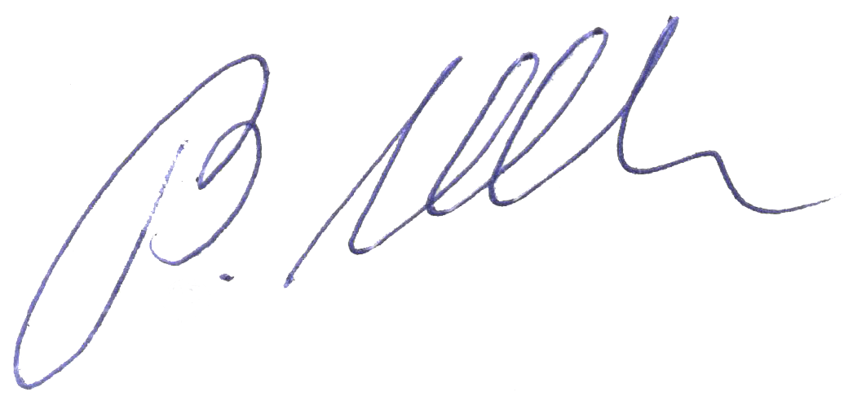
С уважением,

Генеральный директор В.Я. Герасименко

Черноусова Т.В.
(4722) 58-29-47

